Matematyka klasa V i VA (pani Agnieszki Skutnik)

Temat: Mnożenie pisemne liczb wielocyfrowych. Utrwalenie.
Obejrzyj film i przypomnij sobie zasady mnożenia przez liczby wielocyfrowe: https://www.youtube.com/watch?time_continue=13&v=0th3kgdzyZU&feature=emb_logo

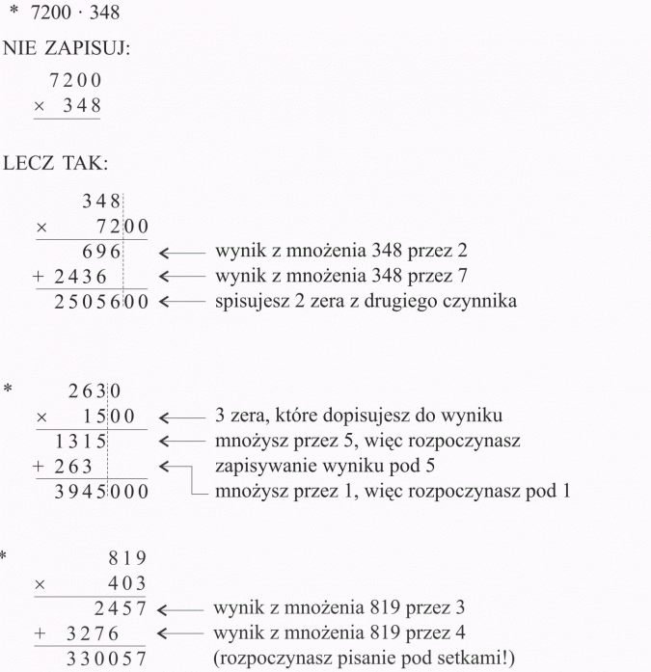

Zadanie:
Oblicz poniższe działania, zapisz odpowiednio liczby w słupku zgodnie z informacjami zawartymi w filmie i na poprzedniej stronie. Prześlij wykonane działania nauczycielowi. Nie korzystaj z kalkulatora (poćwicz tabliczkę mnożenia!).

1. 235 $∙$ 35 =
2. 357 $∙$ 42 =
3. 323 $∙$ 243 =
4. 254 $∙$ 362 =
5. 573 $∙$ 243 =
6. 1243 $∙$ 252 =
7. 4200 $∙$ 321 =

